
МИНОБРНАУКИ РОССИИ
Федеральное государственное бюджетное образовательное учреждение
высшего образования
«МИРЭА − Российский технологический университет»
РТУ МИРЭА
Институт информационных технологий (ИИТ)
Кафедра цифровой трансформации (ЦТ)

ОТЧЕТ ПО ПРАКТИЧЕСКОЙ РАБОТЕ №4
по дисциплине «Разработка баз данных»

Студент группы ИНБО-10-23 ИНБО-01-17 | Рассохин Е.С. | (подпись)
Преподаватель | Шерри Г.Д. | (подпись)

Москва 2025 г.
ПРАКТИЧЕСКАЯ РАБОТА №4. АНАЛИТИЧЕСКИЕ ЗАПРОСЫ: ОКОННЫЕ ФУНКЦИИ И ПОСТРОЕНИЕ СВОДНЫХ ТАБЛИЦ
Цель работы:
Целью данной практической работы является формирование у студентов углубленных навыков работы со сложными аналитическими запросами в СУБД PostgreSQL.
По завершении работы студент должен уметь:
- Формировать практические навыки применения оконных функций для решения аналитических задач, которые выходят за рамки стандартной агрегации с использованием GROUP BY.
- Освоить синтаксис предложения OVER(), включая использование PARTITION BY для логического разделения наборов данных на независимые группы (разделы) и ORDER BY для установления порядка строк внутри каждого раздела, что является основой для многих вычислений.
- Научиться проводить агрегатные вычисления (например, находить среднее значение по группе), не теряя при этом детализацию исходных строк, что является ключевым отличием и преимуществом оконных функций перед стандартной группировкой GROUP BY.
- Изучить и научиться применять на практике различные категории оконных функций для решения конкретных бизнес-задач:
- Ранжирующие функции (ROW_NUMBER(), RANK(), DENSE_RANK()) для нумерации записей, определения рейтинга товаров или клиентов.
- Агрегатные оконные функции (SUM(), AVG(), COUNT()) для вычисления нарастающих итогов (кумулятивных сумм) и скользящих средних, что часто требуется в финансовом анализе и анализе временных рядов.
- Функции смещения (LAG(), LEAD()) для доступа к данным из предыдущих или последующих строк, что необходимо для сравнения показателей во времени (например, продажи текущего месяца с предыдущим).
- Получить практический опыт в преобразовании данных из «длинного» формата в «широкий» (построение сводных таблиц или PIVOT преобразование) для создания наглядных отчетов. Освоить два ключевых подхода: с использованием условной агрегации (CASE) и с применением специализированной функции crosstab.
Постановка задачи:
Для выполнения практической работы необходимо последовательно выполнить четыре задачи, используя собственную базу данных. Все примеры в данном документе основаны на демонстрационной базе данных «Аптека», содержащей таблицы manufacturers (производители), medicines (лекарства) и sales (продажи). Ваша задача — адаптировать каждую из поставленных задач к логической структуре и предметной области вашей базы данных. Приведенные ниже формулировки и последующие примеры кода служат шаблоном для понимания, какой тип аналитического запроса требуется составить.
Задание №1: использование ранжирующих функций
Для каждой основной «родительской» сущности в вашей БД (например, производитель, категория товара, автор) определить три наиболее значимых по некоторому числовому признаку дочерних сущности (например, три самых дорогих товара, три самые популярные книги по количеству продаж). В результирующей таблице должны быть указаны идентификатор группы, идентификатор дочерней сущности, её числовой признак и ранг. Для расчёта ранга использовать функцию RANK() или DENSE_RANK().
Задание №2: использование агрегатных оконных функций
Для ключевой сущности, имеющей транзакции во времени (например, товар, услуга), рассчитать нарастающий итог (кумулятивную сумму) по некоторому показателю (например, объем продаж, количество заказов) с разбивкой по временным периодам (месяцам или годам). Отчёт должен содержать идентификатор сущности, временной период, сумму за период и кумулятивную сумму с начала наблюдений.
Задание №3: использование функции смещения
Провести сравнительный анализ общих показателей по периодам. Для каждого периода (например, месяца), начиная со второго, необходимо вывести общий показатель за текущий период и аналогичный показатель за предыдущий период в одной строке. Это позволит наглядно оценить динамику. Необходимо использовать функцию LAG().
Задание №4: построение сводной таблицы
Создать сводный отчет, который агрегирует некоторый числовой показатель для основной сущности по категориям, представленным в виде столбцов. Например, показать общую сумму.

ХОД ВЫПОЛНЕНИЯ РАБОТЫ
Схема построенной базы данных показана на Рисунке 1.
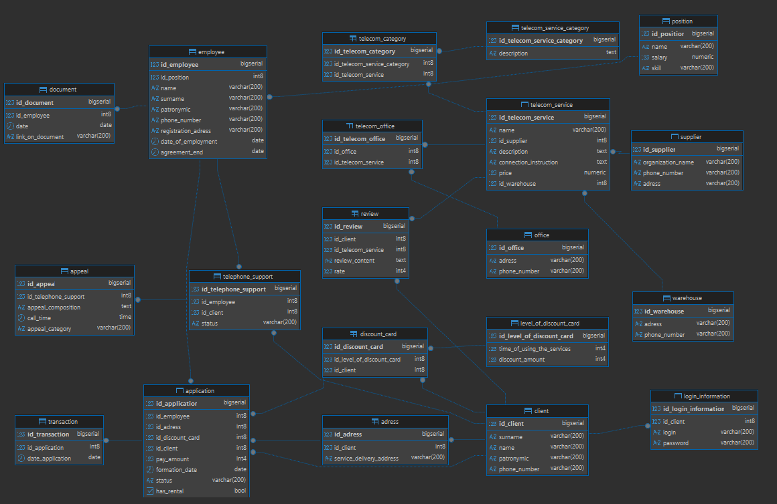
Рисунок 1 – Схема базы данных
На Рисунках 2–6 приведены таблицы, используемые для построения запросов.
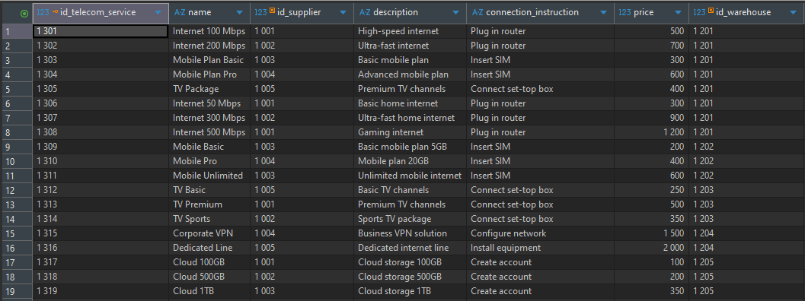
Рисунок 2 – Таблица telecom_service
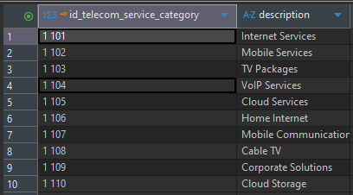
Рисунок 3 – Таблица telecom_service_category
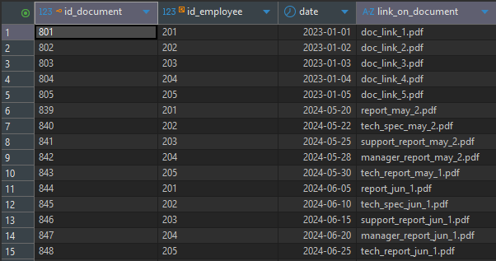
Рисунок 4 – Таблица document
Рисунок 5 – Таблица employee
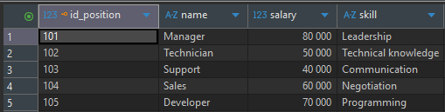
Рисунок 6 – Таблица position
Основное отличие и преимущество оконных функций от стандартной агрегации GROUP BY заключается в том, что они выполняют вычисления над набором строк, но при этом возвращают результат для каждой строки, не «схлопывая» их в одну.
Листинг 1. Средняя цена услуг по категориям
SELECT
a.name AS "Название услуги",
a.price AS "Цена",
c.description AS "Категория услуги",
ROUND(AVG(a.price) OVER (PARTITION BY c.id_telecom_service_category),2) AS "Средняя цена в категории"
FROM
rassokhin_es.telecom_service a
JOIN
rassokhin_es.telecom_category b
USING(id_telecom_service)
JOIN
rassokhin_es.telecom_service_category c
using(id_telecom_service_category)

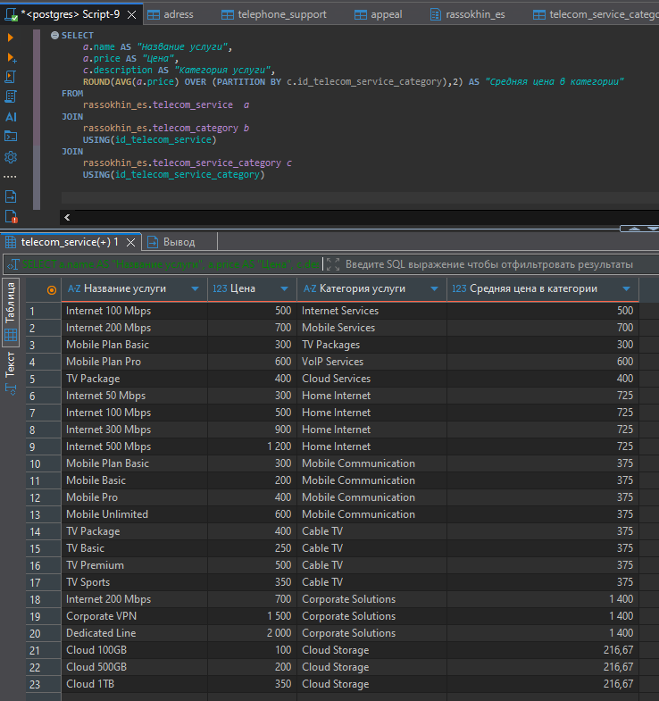
Рисунок 7 – Результат запроса с использованием PARTITION BY
1. Ранжирование записей (ROW_NUMBER, RANK, DENSE_RANK)
Ранжирующие функции присваивают каждой строке в окне определенный ранг в соответствии с порядком, заданным в предложении ORDER BY.
- ROW_NUMBER(): присваивает уникальный последовательный номер каждой строке. Не учитывает дубликаты.
- RANK(): присваивает ранг на основе значения. Строки с одинаковыми значениями получают одинаковый ранг. После группы с одинаковым рангом следующий ранг будет пропущен (например, 1, 2, 2, 4).
- DENSE_RANK(): работает аналогично RANK(), но не пропускает ранги после группы с одинаковыми значениями (например, 1, 2, 2, 3).
Таким образом, если нужно строго «топ-3 без совпадений» — используйте ROW_NUMBER, если допускаются «все, кто разделил 3-е место» — DENSE_RANK.
Листинг 2. Топ-3 самых дорогих услуг по каждой категории
WITH sub1 AS (
SELECT
a.name AS service_name,
a.price,
c.description AS category_name,
DENSE_RANK() OVER (
PARTITION BY c.id_telecom_service_category
ORDER BY a.price DESC
) AS price_rank
FROM
rassokhin_es.telecom_service AS a
JOIN
rassokhin_es.telecom_category AS b
ON a.id_telecom_service = b.id_telecom_service
JOIN
rassokhin_es.telecom_service_category AS c
ON b.id_telecom_service_category = c.id_telecom_service_category
)
SELECT
category_name AS "Категория",
service_name AS "Название услуги",
price AS "Цена",
price_rank AS "Ранг"
FROM
sub1
WHERE
price_rank <= 3
ORDER BY
category_name,
price_rank;
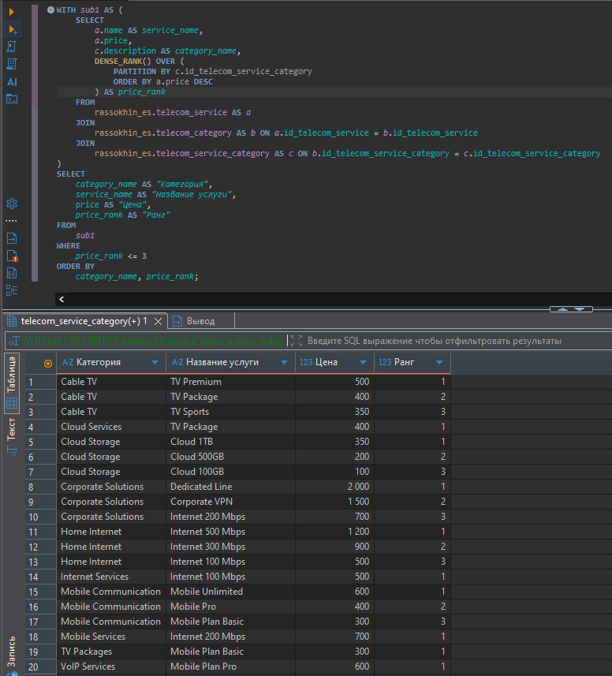
Рисунок 8 – Результат запроса с использованием ранжирования записей
2. Агрегатные вычисления в окне: нарастающие итоги
Стандартные агрегатные функции, такие как SUM(), AVG(), COUNT(), могут использоваться как оконные. В сочетании с ORDER BY внутри OVER() они позволяют вычислять нарастающие итоги или скользящие средние. По умолчанию, если указан ORDER BY, окно (или «фрейм») включает все строки от начала раздела до текущей строки.

Листинг 3. Нарастающий итог по документам по должностям
WITH sub1 AS (
SELECT
c.name AS position_name,
DATE_TRUNC('month', a.date)::DATE AS document_month,
COUNT(a.id_document) AS monthly_documents
FROM
rassokhin_es.document AS a
JOIN
rassokhin_es.employee AS b ON a.id_employee = b.id_employee
JOIN
rassokhin_es.position AS c ON b.id_position = c.id_position
GROUP BY
c.name, document_month
)
SELECT
position_name AS "Должность",
document_month AS "Месяц",
monthly_documents AS "Документов за месяц",
SUM(monthly_documents) OVER (
PARTITION BY position_name
ORDER BY document_month
) AS "Нарастающий итог"
FROM
sub1
ORDER BY
position_name, document_month;

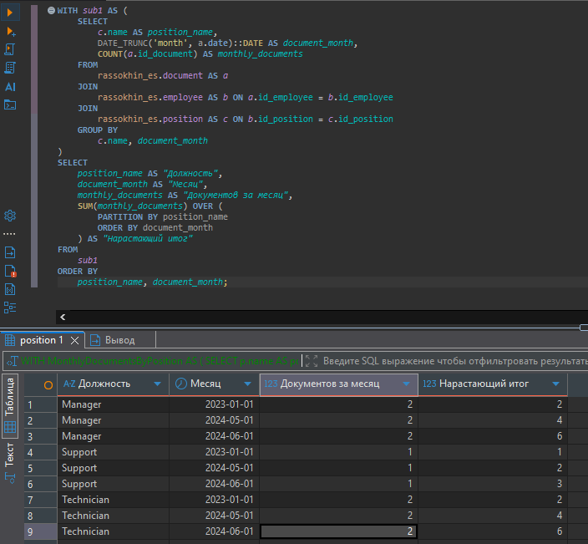
Рисунок 9 – Результат запроса с агрегатными вычислениями
3. Анализ последовательностей: функции смещения LAG и LEAD
Функции смещения позволяют получить доступ к данным из других строк в пределах того же окна.
- LAG(column, offset, default): возвращает значение из столбца column строки, которая находится на offset позиций раньше текущей.
- LEAD(column, offset, default): возвращает значение из столбца column строки, которая находится на offset позиций позже текущей.
Здесь: offset — смещение, по умолчанию равно 1. default — это значение, которое будет возвращено, если смещенная строка выходит за пределы окна (например, для первой строки нет предыдущей).
Листинг 4. Сравнение количества документов по месяцам
WITH sub1 AS (
SELECT
DATE_TRUNC('month', a.date)::DATE AS document_month,
COUNT(a.id_document) AS total_documents
FROM
rassokhin_es.document AS a
GROUP BY
document_month
)
SELECT
document_month AS "Месяц",
total_documents AS "Документов за текущий месяц",
LAG(total_documents, 1, 0) OVER (ORDER BY document_month) AS "Документов за предыдущий месяц"
FROM
sub1
ORDER BY
document_month;
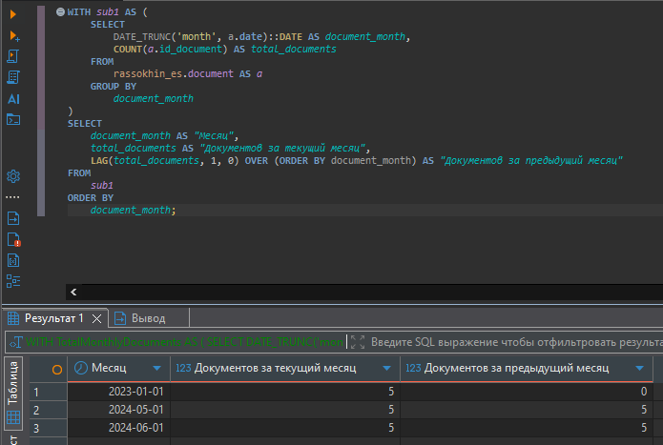
Рисунок 10 – Результат запроса с использованием анализа последовательностей
4 Построение сводных таблиц (Pivoting)
Pivoting — это процесс преобразования данных из формата, где каждая характеристика объекта находится в отдельной строке, в формат, где эти характеристики становятся столбцами. Это часто используется для создания отчетов. Перед выбором метода стоит учесть их особенности:
- Подход с CASE является частью стандарта ANSI SQL, что делает его переносимым между разными СУБД. Он интуитивно понятен и хорошо подходит, когда количество и названия итоговых столбцов (категорий) заранее известны и фиксированы.
- В свою очередь, crosstab — это мощное, но специфичное для PostgreSQL расширение. Оно более эффективно и лаконично, когда количество итоговых столбцов велико или может меняться динамически, но требует предварительной установки расширения и имеет более сложный синтаксис.
4.1 Условная агрегация (SUM & CASE)
В методе с использованием SUM и CASE, мы группируем данные по лекарствам, а для каждого квартала создаем отдельный столбец с помощью CASE, который возвращает сумму продаж, только если дата продажи попадает в нужный квартал, и 0 в противном случае
Листинг 5. Количество документов по кварталам и по должностям
SELECT
p.name AS "Должность",
SUM(CASE WHEN EXTRACT(QUARTER FROM d.date) = 1 THEN 1 ELSE 0 END) AS "Q1",
SUM(CASE WHEN EXTRACT(QUARTER FROM d.date) = 2 THEN 1 ELSE 0 END) AS "Q2",
SUM(CASE WHEN EXTRACT(QUARTER FROM d.date) = 3 THEN 1 ELSE 0 END) AS "Q3",
SUM(CASE WHEN EXTRACT(QUARTER FROM d.date) = 4 THEN 1 ELSE 0 END) AS "Q4"
FROM
rassokhin_es.document AS d
JOIN
rassokhin_es.employee AS e ON d.id_employee = e.id_employee
JOIN
rassokhin_es.position AS p ON e.id_position = p.id_position
GROUP BY
p.id_position, p.name
ORDER BY
p.name;
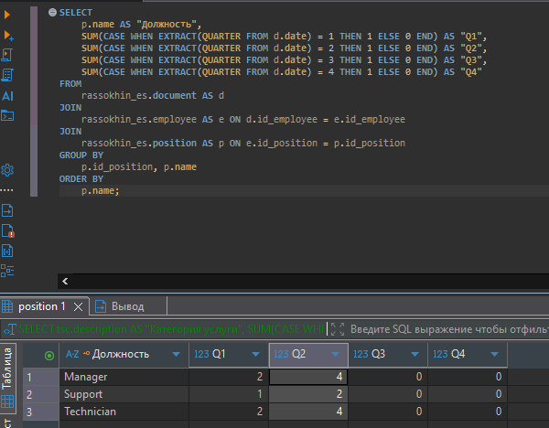
Рисунок 11 – Результат запроса с использованием условной агрегации

4.2 Метод с crosstab из расширения tablefunc
Этот метод требует расширения tablefunc. Функция crosstab принимает на вход SQL-запрос, который должен возвращать три столбца: идентификатор строки (в нашем случае — название лекарства), категория, которая станет названием столбца (квартал), значение для ячейки.
Листинг 6. Количество документов по кварталам по должностям с crosstab
SELECT *
FROM crosstab(
'SELECT
p.name AS position_name,
EXTRACT(QUARTER FROM d.date)::TEXT AS quarter,
COUNT(d.id_document)::INTEGER AS document_count
FROM
rassokhin_es.document AS d
JOIN
rassokhin_es.employee AS e ON d.id_employee = e.id_employee
JOIN
rassokhin_es.position AS p ON e.id_position = p.id_position
GROUP BY
p.name, EXTRACT(QUARTER FROM d.date)
ORDER BY
p.name, quarter',
'VALUES (''1''), (''2''), (''3''), (''4'')'
) AS ct (
position_name TEXT,
q1 INTEGER,
q2 INTEGER,
q3 INTEGER,
q4 INTEGER
)
ORDER BY position_name;

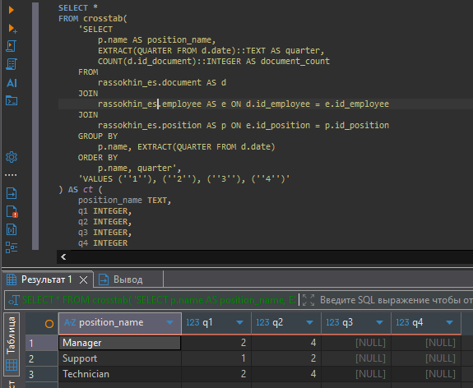
Рисунок 12 – Результат запроса с использованием crosstab
Вывод
В ходе выполнения работы успешно освоены и применены продвинутые возможности SQL для комплексного анализа данных, включая оконные функции для ранжирования, расчета скользящих средних и нарастающих итогов, методы условной агрегации с использованием CASE и FILTER, а также возможности расширения для построения сводных таблиц. Практическое применение этих инструментов позволило эффективно решать аналитические задачи непосредственно на уровне базы данных, что демонстрирует значительное преимущество обработки данных на стороне СУБД.

